CONCEPT
Verslag van de Algemene Leden Vergadering (ALV) van de Vereniging van Gepensioneerden Nutreco (VGN)
d.d. 7 maart 2023 op het kantoor van Nutreco te Boxmeer.
( dit concept verslag moet nog worden goedgekeurd in de ALV van 2024)

Aanwezig:
48 Leden (incl. bestuur) hebben de presentielijst (in het bezit van de secretaris) getekend.

Alhoewel niet gevraagd, hebben zich toch persoonlijk afgemeld de leden:
Wim Goossens, Hans Loffeld, Johan van der Ven, Kees Schopman,
Dick van den Berg, Wim Bolink, Mevr. Helly van der Wind-Mezach,
Aafke Keesman, Leo den Hartog, Han Abbink, Jan Visser, Wim Vonk,
Wil Dekkers, Jan Teerling en Evert Jan van Grootheest

Leden waren welkom vanaf 12:30 uur.
Voorafgaand aan de Algemene Leden Vergadering (ALV) maakten een groot aantal leden een rondgang door het verbouwde MasterLab.

1. Opening van de ALV om 14:05 uur
Voorzitter, Albert Swinkels, heet alle aanwezigen van harte welkom.
Hij bedankt de medewerkers van het laboratorium voor de tour door MasterLab.
Hij noemt in zijn welkomstwoord het aantal gepensioneerden die lid zijn (300), die geen lid zijn maar al wel met pensioen zijn of een nabestaanden pensioen ontvangen (ca 900) en het aantal mensen dat nog pensioen opbouwt (ca 1000). Voor allemaal kan de VGN iets betekenen nu en in de toekomst.
De voorzitter stelt ook de nieuwe bestuurssamenstelling voor zoals die na de laatste ledenvergadering binnen het bestuur is vastgesteld. Hijzelf vervult daarin tijdelijk een dubbelrol: voorzitter en penningmeester.

2. Goedkeuring agenda.
Bij de uitnodiging ontvingen alle leden een voorstel agenda.
De voorzitter stelt: per abuis is het aftreden en de herkiesbaarheid van Bart Peters voor zijn derde en laatste termijn niet geagendeerd .
Daarom moet toegevoegd worden het onderstaande agendapunt:

- Aftredend en herkiesbaar: Bart Peters voor zijn derde bestuurstermijn 2023-2024-2025

De definitieve agenda wordt:
1. Opening door voorzitter Albert Swinkels.
2. Goedkeuring agenda.
3. Goedkeuring van het verslag van de ALV gehouden op 8 maart 2022.
4. Jaarverslag door secretaris Bart Peters
5. Financiën.
6. Verslag Kascontrolecommissie en decharge bestuur.
6. Bestuur verkiezing 2023.
Aftredend en herkiesbaar: Bart Peters voor zijn derde bestuurstermijn.
8. Verkiezing reserve lid voor de Kascontrolecommissie.
9. Toelichting op de ontwikkeling van onze pensioenen bij Aegon/NN, een
aantal actuele pensioenzaken en speerpunten 2023 door Theo Versteegen.
10. Rondvraag

Pauze

Business update Nutreco door dhr. Pieter Bastiaanssen,
Manager Nutreco Middle-East & Africa.

Afsluiting en nazit tot ca 17:00 uur.

De agenda wordt overeenkomstig vastgesteld.

3. Goedkeuring verslag van de ALV van 7 maart 2022.
Het verslag wordt zonder op- of aanmerkingen goedgekeurd.
Voorzitter en secretaris tekenen het verslag dat daarmee definitief wordt.
Het concept verslag op de site zal vervangen worden door de definitieve versie.

4. Jaarverslag door secretaris Bart Peters.
Voordat de secretaris het jaarverslag voorleest vraagt hij aan de vergadering en de vergadering geeft toestemming voor het plaatsen van foto’s (die vandaag gemaakt zijn bij de vergadering) op de VGN-website en in de komende VGN-nieuwsbrieven.

Vervolgens presenteert secretaris Bart Peters het jaarverslag waarbij hij een inhaalslag maakt omdat al vanaf 2019 het jaarverslag ontbrak op de ALV.
Het volledige verslag staat op de website.
In dit verslag beperken we ons tot het weergeven van het deel dat op het afgelopen kalenderjaar betrekking heeft.

Jaarverslag 2022
Eind 2021 hadden we 301 leden.
25 januari 2022 hielden we onze eerste BestuursVergadering (BV).
Wim Vonk werd een etentje aangeboden voor zijn extra lange zit als voorzitter in het bestuur. Hij overschreed zowel de zittingsgrens van 3x3 jaar als de maximum leeftijd van 75 jaar, maar nood breekt wet.
Op 8 maart 2022 kon het eindelijk weer eens na 2 jaar van afgelasten.
Na een BV de ALV op het SRC (Halfweg), nu met de zorgbarende situatie rondom Rusland en Oekraïne. Deze oorlog zal ongetwijfeld zijn invloed hebben op de financiële situatie in Europa, dus ook op onze pensioengelden.

Op de ALV 2022- agenda met name een aantal inhaalslagen:
- De acceptatie van de nieuwe bestuursleden Hans Vink en Harm Teunissen,
- De herverkiezing van Theo Versteegen en Bart Peters (met terugwerkende kracht)
- Het decharge verlenen aan penningmeester voor het financiële beleid en het bestuur voor het algemene beleid.
- Het vrijstellen van contributie over 2021.
- In 2022 weer €10 resp. €5 contributie.
- Toelichting op pensioenzaken door Theo Versteegen
- Officieel afscheid van Wim Vonk en Leo Boeijen.

Met een opkomst van 35 personen was de opkomst voor de Algemene LedenVergadering van de VGN dit jaar naar volle tevredenheid van het bestuur.

Dit jaar waren we dan eindelijk te gast op het Swine Research Centre van Trouw te Sint Anthonis, bij de meesten nog beter bekend als "Halfweg".

Een prachtige locatie met mooie faciliteiten.
Uiteraard was er eerst een mooie uitgebreide rondleiding door de gebouwen van dit Research Centre en luisterden we later gefascineerd naar de mooie lezing van Leo den Hartog over Trouw Research and Development.
Leo werd spontaan ook lid van de VGN.

De nieuwe bestuursleden Hans en Harm waren welkom en we namen op gepaste wijze afscheid van Wim en Leo..

We hielden dit jaar 2022 nog 4 keer een BV op het kantoor van Nutreco.
Albert Swinkels werd onze nieuwe voorzitter. De overige taken bleven gelijk hetgeen inhoudt dat Albert (tijdelijk) een dubbelfunctie heeft.
Onderwerp was vooral een wat forsere indexering.
Als VGN stuurden wij Theo de PUC vergadering in met de boodschap er uit te halen wat mogelijk was. Dit resulteerde in een 4,5% indexatie met ingang van
1 januari 2023 waar wij eigenlijk graag 1 januari 2022 hadden gezien. Maar dit (b)lijkt het hoogst haalbare.
We konden dit goede nieuws aan onze leden mededelen in een dubbeldikke Nieuwsbrief die 17 december 2022 bij iedereen op de mat viel. Met de eerdere 4% en de 1,5% erbij, hebben we dan toch in totaal 10% indexatie kunnen realiseren, zeker vergelijkbaar met wat andere pensioenfondsen deden.

In het afgelopen jaar hebben 2 leden opgezegd en zijn er 9 leden overleden.
Van 2 kregen we pas in 2023 bericht na het verzenden van de Nieuwsbrief.
Van twee overleden leden in 2021 bleef de echtgenote lid.
Met 2 leden kregen we op geen enkele manier nog contact en die zijn uiteindelijk van de ledenlijst afgevoerd.
Het goede nieuws is dat we wel 6 nieuwe leden erbij kregen.
Het worden er dus wel steeds minder.
We eindigen eind 2022 precies op 290 leden
Het positieve nieuws is dat we in 2022 er 6 nieuwe leden bij kregen..

In 2023 hielden we tot nu toe alweer 2 Bestuurs Vergaderingen en wil ik eindigen met te constateren dat we nu weer op ons vertrouwde plekje bij Nutreco zitten.
De vergadering heeft verder geen vragen en gaat akkoord met het verslag.

5. Financiën
Presentatie: De jaarrekening van het afgelopen jaar 2022 en de begroting van 2023 zijn toegestuurd aan alle leden bij de uitnodiging en nogmaals op deze ALV getoond en toegelicht door onze penningmeester Albert Swinkels.

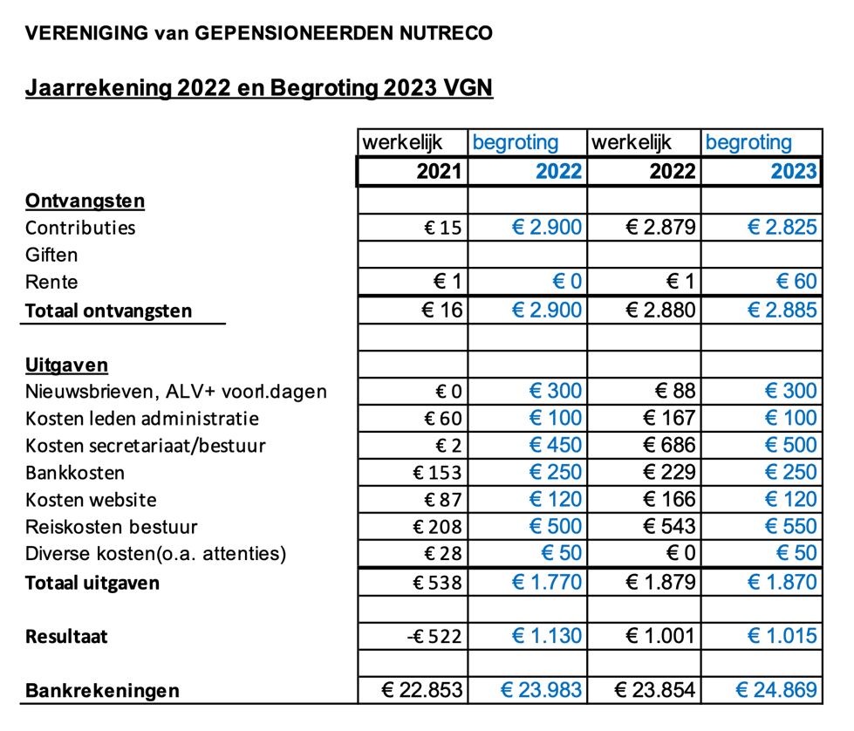

Het resultaat over 2022 bedroeg +/+ €1.001,= en het totaal van onze bezittingen is eind 2022 €23.854,= .

Door het aantal leden wordt de post contributie voor 2023 begroot op €2825,=.
De kosten worden geraamd op €1870,= voor 2023.

Het verwachte resultaat is derhalve €1015,= positief en het verwachte totaal van onze bezittingen eind 2023 is €24.869,= .
Uit de begroting van 2023 blijkt dat we een iets grotere buffer hebben voor eventuele extra uitgaven.
Het bestuur stelt voor om de contributie voor 2023 gelijk te houden à € 10,= per jaar. De "€5,= " leden (13) blijven gerespecteerd.
Dit voorstel wordt aangenomen.

Vraag Finus Wijgers: Waarom zoveel in kas?
Antwoord Theo: Is toch raadzaam om wat in kas te hebben om in geval van een conflict de, in de regel, dure pensioenadvocaten in te kunnen huren.

6. Verslag kascontrolecommissie 2022:
De juistheid van de cijfers wordt bevestigd door de kascontrolecommissie Herman Denen en Cor Jansen.
Er is ook een schriftelijke verklaring afgegeven welke door dhr. Denen voorgelezen wordt.

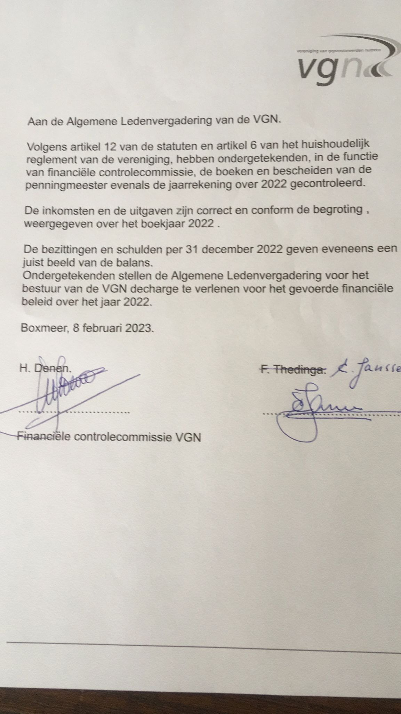

Decharge:
De vergadering verleent het bestuur decharge voor het financiële beleid over het jaar 2022.
Met name vraagt het bestuur de vergadering om ook decharge te verlenen voor het algemeen gevoerde beleid in 2022.
Ook hier stemt de vergadering mee in.

7. Bestuursverkiezing 2023.
Aftredend en herkiesbaar: Bart Peters voor zijn derde en laatste bestuurstermijn.

Bart Peters wordt bij acclamatie herkozen voor zijn derde en laatste termijn in het bestuur voor de periode 2023, 2024 en 2025.

De functies binnen het bestuur worden intern verdeeld overeenkomstig het
Huishoudelijk Reglement (HR) hetgeen de eerstvolgende bestuursvergadering op de agenda komt te staan.

Het bestuur bestaat derhalve vanaf 7 maart 2023 uit:
Albert Swinkels
Bart Peters
Theo Versteegen
Harm Teunissen
Hans Vink

8.Verkiezing Kascontrolecommissie 2023:
De commissie voor de financiële controle over de jaarrekening van 2023
gaat bestaan uit dhr. Cor Jansen en mevr. Fenny Thedinga.

Als nieuw reserve lid voor controle van de boeken in 2024 e.v. wordt
Wim Homan gekozen.

9. Toelichting op een aantal actuele pensioenzaken.

Aan de hand van een PUC presentatie van WTW praat Theo ons bij over onze pensioenen bij Aegon en NN.

Op 30 november is, na een forse discussie, door de PUC besloten om 4,5% te indexeren, met terugwerkende kracht tot 1 januari 2023.
Naar verwachting zal dit in mei 2023 op de bankafschriften zichtbaar zijn: Aegon heeft daar altijd wat langer voor nodig.

Basis voor indexatie is een heel ingewikkeld toeslagen reglement.
De waarde van de beleggingen in het grote depot bij Aegon en het bedrag van het aparte toeslagendepot gedeeld door de totale pensioenverplichtingen bepaalt of er geïndexeerd mag worden als dit boven de 100% is.

Wij kunnen bij een dekkingsgraad boven de 100 % echter niet volledig indexeren, dit kan pas vanaf een dekkingsgraad van 149% .
Dit reglement is daarmee erg streng waarbij de berekeningen ook nog eens gebaseerd moeten worden op cijfers van eerdere jaren.

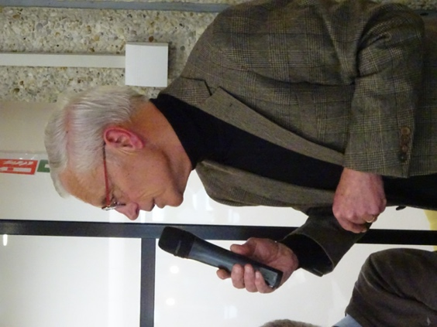

Dhr. Theo Versteegen geeft toelichting.

Voor alle deelnemers ( zowel actieven als slapers/gepensioneerden) wordt de Consumenten Prijs Index (CPI= stijging van de consumenten prijzen) over het voorgaande kalenderjaar aangehouden als basis voor een eventuele indexatie

Op 1 januari 2023 zat er een bedrag van € 29,2 miljoen in het toeslagendepot, mede doordat een bedrag aan zogenaamde overrente van € 9,5 miljoen werd gestort. Dit was te danken aan de stevige onderhandelingen destijds en de met Aegon gemaakte afspraken in het verleden.

Eind november bedroegen de geschatte kosten van de 4,5 % indexatie ongeveer €17,0 miljoen, uiteindelijk is dit op basis van de ontvangen offertes van Aegon en NN uitgekomen op €18,2 miljoen. Dit werd veroorzaakt door een gedaalde rente waarmee moest worden gerekend.

Theo toont ook de overwegingen die er toe bijgedragen hebben dat er afgeweken werd van het toeslagreglement zoals :
- Afnemende populatie ( oudere deelnemers)
- Lagere kosten indexatie
- Extra storting in toeslagendepot ( overrente)

De 4,5% indexatie gaat in met terugwerkende kracht tot 1 januari 2023.
Na deze indexatie zal er derhalve ongeveer € 11,0 miljoen ( 29,2 – 18,2 ) overblijven in het toeslagendepot.
Dit zou een eventuele resterende indexatiecapaciteit van ongeveer 3 % betekenen.
Dus laten we hopen dat de beleggingsresultaten in het grote voorzieningendepot alsook in het toeslagendepot zich sterk verbeteren in vergelijking met het afgelopen beleggingsjaar 2022.

Per eind 2021 staan we (Nutreco) nog steeds op een achterstand van 22,72% (dus na de 1,5% indexatie van 2021 en de eenmalige bijzondere indexatie van 4% per 1 januari 2016). Daar hebben we dus inmiddels een kleine inhaalslag gemaakt.

10. Rondvraag

Dhr. Albert van den Broek: Wat als de rente tegenvalt, is dan de 4,5% recente indexatie wel gegarandeerd? Ja, deze is gegarandeerd en SHV/Nutreco kan daar geen stokje voor steken.

Dhr. Finus Wijgers: Wat ons nekt is de 149%. Het reglement aanpassen is niet mogelijk.
Andere pensioenfondsen moeten al volledig indexeren bij vaak 110%.
Theo: Het antwoord hierop is helaas "nee".

Dhr. Anton Baarslag: We zijn overgegaan naar Aegon met 90% dekking. Dit is een commerciële beslissing geweest van Aegon en Nutreco mocht het afgeven voor 90%. Dit kon blijkbaar bij Aegon en was natuurlijk heel aantrekkelijk.

Dhr. Frans Peters: Aegon Pensioenen gaan naar ASR er is sprake van miljarden verliezen . Dit proces loopt nog. Wat betekent dit?
Theo: Is een boekhoudkundig gebeuren en zal geen enkel effect hebben op de vermogenspositie van de bank. Deze is zelfs 210% eind 2022, dus geen enkel risico.

Dhr. Jos Raaijmakers: Kunnen overleden leden doorgegeven worden?
Bart: In het kader van de Privacy wetgeving mag dit helaas niet.

Pauze

Lezing Pieter Bastiaanssen.

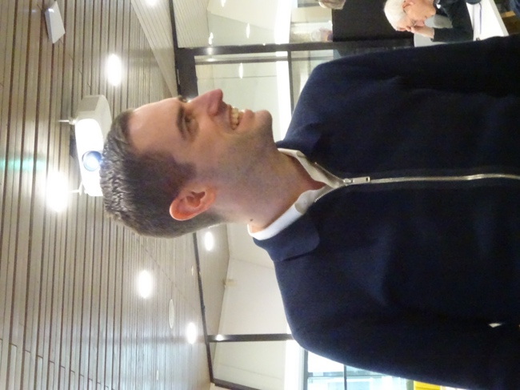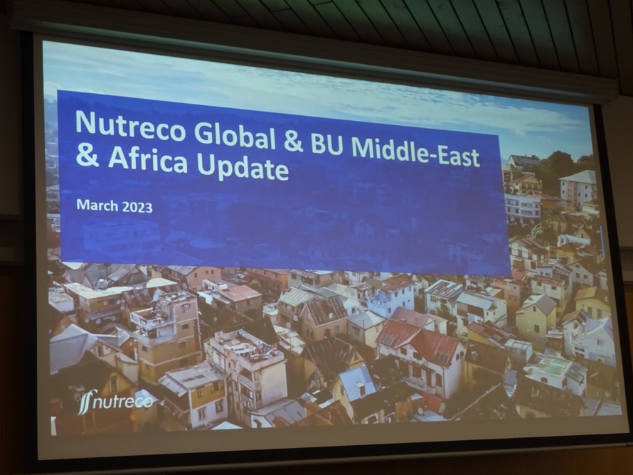

Op uitnodiging hield dhr. Pieter Bastiaanssen, Manager Nutreco Middle-East & Africa (MEA) een levendige en interessante lezing over Nutreco Wereldwijd en tenslotte over zijn eigen werkgebied: het Midden Oosten en Afrika.

Nutreco had/heeft te kampen met vele uitdagingen.
Niet alleen Covid 19, maar ook zeker de toestand in de wereld (oorlog Rusland/Oekraïne) en vooral de beschikbaarheid en de prijs van grondstoffen baren veel kopzorgen.
Om een en ander het hoofd te bieden richt men zich op vooral Operational Excellence en Health, Safety and Environment (HSE).
Door de toestand in Rusland heeft men zich geheel teruggetrokken uit dit land en de zaak aldaar overgedaan aan het lokale management.
Nieuwe focusgebieden zijn Voedsel en Gezondheid, Precision Farming, Aquaculture Farming Systems en Alternative Proteins.

De ontwikkelingen in zijn "eigen" gebied (MEA) gaan ook hard.
In Afrika produceert men al in 5 landen en exporteert men naar 55 landen.

Vele goede vragen werden gesteld en beantwoord hetgeen ons een goede update gaf van de positie en de houding van Nutreco in de huidige tijd.
Dat deze niet zorgeloos is mag duidelijk zijn.

Sluiting van de vergadering 16:15 uur.
De voorzitter bedankt sprekers voor hun inbreng en bedankt de deelnemers aan deze vergadering.
Hij sluit de vergadering en nodigt iedereen uit voor een gezellige nazit waar
goed gebruik van wordt gemaakt.

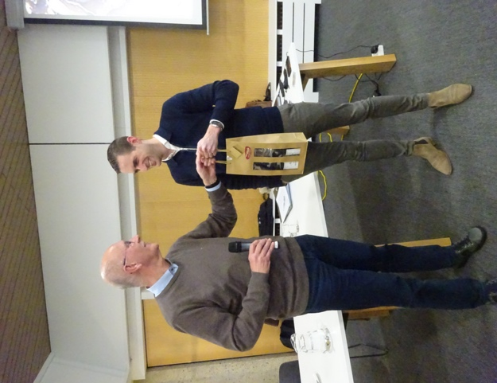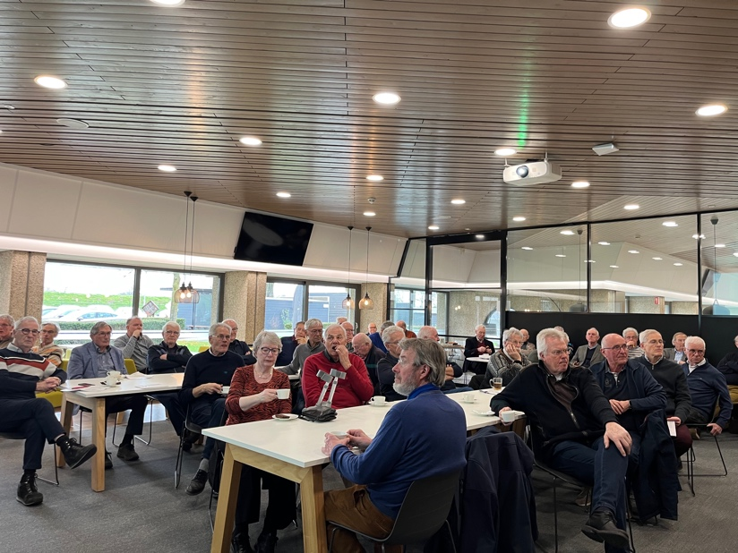

A. Swinkels A. Peters
Voorzitter Secretaris

